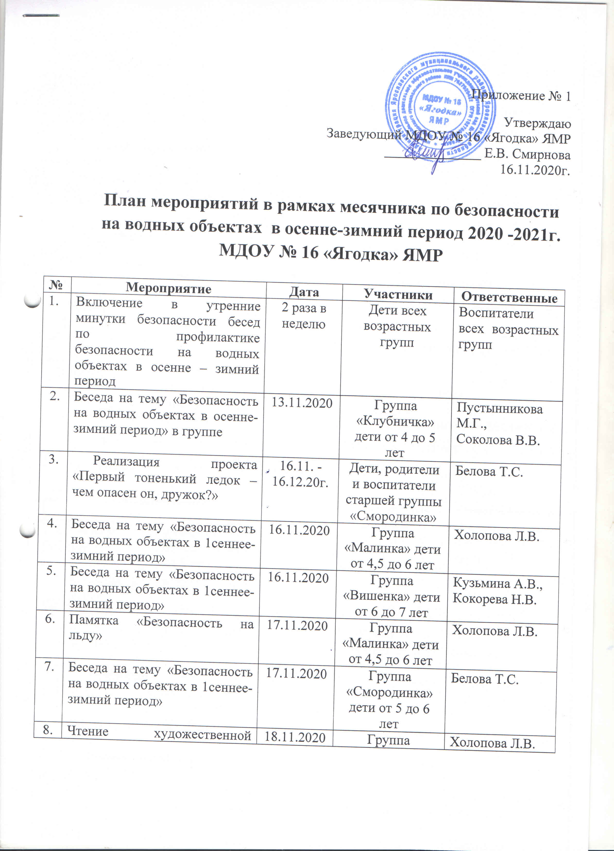

|  |  |  |  |  |
| --- | --- | --- | --- | --- |
| **№** | **Мероприятие** | **Дата** | **Участники** | **Ответственные** |
| 8. | литературы И.Румянцева, И.Баллод «Про маленького поросенка Плюха» | 18.11.2020 | «Малинка» дети от 4,5 до 6 лет |  |
| 9. | Беседа «Не ходи по льду водоемов» | 18.11.2020 | Группа «Смородинка» дети от 5 до 6 лет | Белова Т.С. |
| 10. | Раскрашивание раскрасок по теме | 19.11.2020 | Группа «Малинка» дети от 4,5 до 6 лет | Холопова Л.В. |
| 11. | Рассматривание картинок – знаков гололедицы  Дидактическая игра «Хорошо – плохо» | 19.11.2020 | Группа «Вишенка» дети от 6 до 7 лет | Кузьмина А.В.,  Кокорева Н.В. |
| 12. | Инструктаж для сотрудников ДОУ по безопасности людей на водных объектах в осеннее-зимний период. | 20.11.2020 | Сотрудники ДОУ | Заведующий Смирнова Е.В. |
| 13. | Просмотр мультфильмов «Уроки осторожности – водоемы» из серии «Уроки тетушки Совы», «Азбука безопасности» | 20.11.2020 | Группа «Малинка» дети от 4,5 до 6 лет | Холопова Л.В. |
| 14. | Раскраски на тему «Опасность на воде» | 20.11.2020 | Группа «Смородинка» дети от 5 до 6 лет | Белова Т.С. |
| 15. | Беседа с просмотром презентации «Правила безопасной зимней прогулки».  Экскурсия на водный объект к р. Волга. | 20.11.2020 | Группа «Вишенка» дети от 6 до 7 лет | Кузьмина А.В.,  Кокорева Н.В. |
| 16. | Просмотр презентации по теме: «Правила поведения на водоеме зимой» Старшая группа «Малинка» 4.5-6 лет | 23.11.2020 | Группа «Малинка» дети от 4,5 до 6 лет | Холопова Л.В. |
| 17. | Беседа «Осторожно тонкий лед» | 23.11.2020 | Группа «Смородинка» дети от 5 до 6 лет | Белова Т.С. |
| 18. | Беседа «Вода – это жизнь, вода – это опасность»  Рассматривание иллюстраций, картинок. Моделирование ситуации «На тонком льду…» | 23.11.2020 | Группа «Вишенка» дети от 6 до 7 лет | Кузьмина А.В.,  Кокорева Н.В. |
| 19. | Беседа «Будь осторожен на замерзших водоемах» | 24.11.2020 | Группа «Малинка» дети от 4,5 до 6 лет | Холопова Л.В. |
| 20. | Д/И «Чем опасно? Расскажи правило!» | 24.11.2020 | Группа «Смородинка» дети от 5 до 6 лет | Белова Т.С. |
| 21. | Консультации для родителей « Ребёнок у водоёма, опасности зимы!» | 25.11.2020 | Группа «Клюковка» дети от 2 до 3 лет | Семенова А.В. |
| 22. | Чтение художественной литературы Р.Кудашев «Беда петушка» | 25.11.2020 | Группа «Брусничка» дети от 3 до 4 лет | Смирнова К.Н. |
| 23. | Рассматривание иллюстраций по теме и составление рассказа «Осторожно! Тонкий лед!» | 25.11.2020 | Группа «Клубничка» дети от 4 до 5 лет | Пустынникова М.Г.,  Соколова В.В. |
| 24. | Раскрашивание раскрасок по теме | 25.11.2020 | Группа «Малинка» дети от 4,5 до 6 лет | Холопова Л.В. |
| 25. | Рассматривание картинок – знаков гололедицы  Дидактическая игра «Хорошо – плохо» | 25.11.2020 | Группа «Вишенка» дети от 6 до 7 лет | Кузьмина А.В.,  Кокорева Н.В. |
| 26. | Просмотр мультфильма «Смешарики: Тонкий лёд» 115 выпуск | 26.11.2020 | Группа «Клюковка» дети от 2 до 3 лет | СеменоваА.В. |
| 27. | Беседа с детьми    «Первый тоненький ледок, чем опасен он, дружок?» | 26.11.2020 | Группа «Брусничка» дети от 3 до 4 лет | Смирнова К.Н. |
| 28. | Экскурсия на реку. Решение проблемной ситуации: «Как перейти речку?» | 26.11.2020 | Группа «Клубничка» дети от 4 до 5 лет | Пустынникова М.Г.,  Соколова В.В. |
| 29. | Чтение худужественной  литературы Б. Житкова «На льдине». | 26.11.2020 | Группа «Малинка» дети от 4,5 до 6 лет | Холопова Л.В. |
| 30. | Игровые упражнения:  «Правила поведения на воде»;  «Окажи первую помощь». | 26.11.2020 | Группа «Смородинка» дети от 5 до 6 лет | Белова Т.С. |
| 31. | Экспериментирование: « Тонет – не тонет», «Снег превращается в воду» | 27.11.2020 | Группа «Клюковка» дети от 2 до 3 лет | СеменоваА.В. |
| 32. | П/И «Перепрыгни ручеек» | 27.11.2020 | Группа «Брусничка» дети от 3 до 4 лет | Смирнова К.Н. |
| 33. | Игровое занятие «Чтобы не было беды, будь осторожен у воды!» | 27.11.2020 | Группа «Клубничка» дети от 4 до 5 лет | Пустынникова М.Г.,  Соколова В.В. |
| 34. | Консультация для родителей: «Меры безопасности и правила поведения на льду». | 27.11.2020 | Группа «Малинка» дети от 4,5 до 6 лет | Холопова Л.В. |
| 35. | Чтение художественной литературы Г.Косовой «Опасно кататься на замерзших лужах» | 27.11.2020 | Группа «Смородинка» дети от 5 до 6 лет | Белова Т.С. |
| 36. | НОД Рисование «Безопасный лёд». Выставка рисунков «Безопасный лёд» | 27.11.2020 | Группа «Вишенка» дети от 6 до 7 лет | Кузьмина А.В.,  Кокорева Н.В. |
| 37. | Памятка для родителей по безопасному поведению на водоеме в осенне-зимний период. | 30.11.2020 | Группа «Клюковка» дети от 2 до 3 лет | СеменоваА.В. |
| 38. | Просмотр мультфильмов:  -Смешарики азбука безопасности «На тонком льду»(1 сезон, 21 серия) | 30.11.2020 | Группа «Брусничка» дети от 3 до 4 лет | Смирнова К.Н. |
| 39. | Беседа: «Вода-друг, или враг» | 30.11.2020 | Группа «Малинка» дети от 4,5 до 6 лет | Холопова Л.В. |
| 40. | Игровая ситуация «Мы - спасатели» | 30.11.2020 | Группа «Смородинка» дети от 5 до 6 лет | Белова Т.С.,  Палилова Е.А. |
| 41. | Наблюдение на улице  «Тонкий лед на луже» | 1.12.2020 | Группа «Брусничка» дети от 3 до 4 лет | Смирнова К.Н. |
| 42. | С/р игра «Мы спасатели». Д/и «Как избежать неприятностей?» | 1.12.2020 | Группа «Клубничка» дети от 4 до 5 лет | Пустынникова М.Г.,  Соколова В.В. |
| 43. | Игровое занятие «Чтобы не было беды, будь осторожен у воды» | 1.12.2020 | Группа «Малинка» дети от 4,5 до 6 лет | Холопова Л.В. |
| 44. | Выставка рисунков «Безопасный лёд»  Рассматривание иллюстраций, картинок.  Решение проблемной ситуации: Почему Емеля из сказки «По щучьему велению» не боялся ходить к проруби?» | 1.12.2020 | Группа «Вишенка» дети от 6 до 7 лет | Кузьмина А.В.,  Кокорева Н.В. |
| 45. | Работа с родителями:  -Консультация «Контроль за детьми во время выходных на водоемах осенью и зимой» | 2.12.2020 | Группа «Брусничка» дети от 3 до 4 лет | Смирнова К.Н. |
| 46. | Оформление папки-передвижки: «Правила безопасного поведения на водоемах в осенне-зимний период» | 2.12.2020 | Группа «Малинка» дети от 4,5 до 6 лет | Холопова Л.В. |
| 47. | Памятка для родителей «Реакция на переохлаждение» | 2.12.2020 | Группа «Смородинка» дети от 5 до 6 лет | Белова Т.С.,  Палилова Е.А. |
| 48. | Сказка «Волшебные вороны на льду». Безопасность на льду. Обсуждение | 3.12.2020 | Группа «Клюковка» дети от 2 до 3 лет | Семенова А.В. |
| 49. | Памятки для родителей «Правила безопасного поведения на водоемах в осенне-зимний период» | 3.12.2020 | Группа «Брусничка» дети от 3 до 4 лет | Смирнова К.Н. |
| 50. | Консультация для родителей: «Правила безопасности на льду водоема» | 3.12.2020 | Группа «Малинка» дети от 4,5 до 6 лет | Холопова Л.В. |
| 51. | Беседа «Обходи стороной скользкие места» | 3.12.2020 | Группа «Смородинка» дети от 5 до 6 лет | Белова Т.С.,  Палилова Е.А. |
| 52. | Беседа с просмотром презентации « Правила поведения на льду», «Что делать, если ты провалился под лёд» | 3.12.2020 | Группа «Вишенка» дети от 6 до 7 лет | Кузьмина А.В.,  Кокорева Н.В. |
| 53. | Создание альбома «Безопасность детей на льду» | 4.12.2020 | Группа «Брусничка» дети от 3 до 4 лет | Смирнова К.Н. |
| 54. | Просмотр мультфильма «Смешарики. Азбука безопасности. Безопасность на льду.» | 4.12.2020 | Группа «Клубничка» дети от 4 до 5 лет | Пустынникова М.Г.,  Соколова В.В. |
| 55. | Составление рассказов на тему: «Безопасность на воде» | 4.12.2020 | Группа «Малинка» дети от 4,5 до 6 лет | Холопова Л.В. |
| 56. | Папка-передвижка «Зимние забавы без травм!» | 4.12.2020 | Группа «Смородинка» дети от 5 до 6 лет | Белова Т.С.,  Палилова Е.А. |
| 57. | НОД Рисование «Зайцы на льду» | 4.12.2020 | Группа «Вишенка» дети от 6 до 7 лет | Кузьмина А.В.,  Кокорева Н.В. |
| 58. | Рассматривание иллюстраций «Правила безопасности на воде» | 7.12.2020 | Группа «Клюковка» дети от 2 до 3 лет | Абрамова Т.Л.,  Семенова А.В. |
| 59. | Беседа: «Что нельзя делать на водоемах зимой» | 7.12.2020 | Группа «Малинка» дети от 4,5 до 6 лет | Холопова Л.В. |
| 60. | Рассматривание иллюстраций с изображением реки, озера, моря; предметных картинок с сюжетами использования воды. Составление рассказа по картине. | 7.12.2020 | Группа «Смородинка» дети от 5 до 6 лет | Белова Т.С.,  Палилова Е.А. |
| 61. | НОД «Ознакомление с окружающим». Проведение эксперимента «Тонет –не тонет» | 7.12.2020 | Группа «Вишенка» дети от 6 до 7 лет | Кузьмина А.В.,  Кокорева Н.В. |
| 62. | Чтение Б. Жидков «На льдине» | 8.12.2020 | Группа «Клубничка» дети от 4 до 5 лет | Пустынникова М.Г.,  Соколова В.В. |
| 63. | Просмотр презентации на тему: «Правила поведения на льду в осенне-зимний период» | 8.12.2020 | Группа «Малинка» дети от 4,5 до 6 лет | Холопова Л.В. |
| 64. | Просмотр мультфильмов «Безопасность на льду» (Смешарики)  П/И «Берегись, заморожу» | 8.12.2020 | Группа «Смородинка» дети от 5 до 6 лет | Белова Т.С.,  Палилова Е.А. |
| 65. | Опытно-экспериментальная деятельность с водой, снегом и льдом. | 9.12.2020 | Группа «Малинка» дети от 4,5 до 6 лет | Холопова Л.В. |
| 66. | Просмотр презентации «Зимняя река» | 9.12.2020 | Группа «Смородинка» дети от 5 до 6 лет | Белова Т.С.,  Палилова Е.А. |
| 67. | Отгадывание загадок о состоянии воды, о погоде. | 9.12.2020 | Группа «Вишенка» дети от 6 до 7 лет | Кузьмина А.В.,  Кокорева Н.В. |
| 68. | Разучивание игры «Море волнуется раз…» | 10.12.2020 | Группа «Клюковка» дети от 2 до 3 лет | Абрамова Т.Л.,  Семенова А.В. |
| 69. | Буклет для родителей «Осторожно-тонкий лед!» | 10.12.2020 | Группа «Малинка» дети от 4,5 до 6 лет | Холопова Л.В. |
| 70. | Консультация «Оказание первой помощи людям, потерпевшим бедствие на воде» | 10.12.2020 | Группа «Смородинка» дети от 5 до 6 лет | Белова Т.С.,  Палилова Е.А. |
| 71. | Беседа: Правила поведения на водоемах. | 11.12.2020 | Группа «Клубничка» дети от 4 до 5 лет | Пустынникова М.Г.,  Соколова В.В. |
| 72. | Чтение произведения Некрасова «Дед Мозай и зайцы» | 11.12.2020 | Группа «Малинка» дети от 4,5 до 6 лет | Холопова Л.В. |
| 73. | Чтение художественной литературы В.Шефнер «Льдина» | 11.12.2020 | Группа «Смородинка» дети от 5 до 6 лет | Белова Т.С.,  Палилова Е.А. |
| 74. | Чтение художественной литературы: «Просто старушка», «На катке» В. Осеева; «Снег идет» М. Познанская; «Февраль был теплым, как апрель…» И. Лишкевич; «Дворник тетя Катя», «Зимой» Г. Дядина, В. Берестов «Гололедица» и др. | 11.12.2020 | Группа «Вишенка» дети от 6 до 7 лет | Кузьмина А.В.,  Кокорева Н.В. |
| 75. | ООД Аппликация  Тема: «На реке появился лед» | 14.12.2020 | Группа «Клюковка» дети от 2 до 3 лет | Абрамова Т.Л.,  Семенова А.В. |
| 76. | Памятка для родителей  «Оказание первой помощи людям, потерпевшим бедствие на воде» | 14.12.2020 | Группа «Клубничка» дети от 4 до 5 лет | Пустынникова М.Г.,  Соколова В.В. |
| 77. | Беседа: «Если лед под тобой затрещал» | 14.12.2020 | Группа «Малинка» дети от 4,5 до 6 лет | Холопова Л.В. |
| 78. | Экскурсия к реке Волга.  Наблюдение за изменениями в природе. | 14.12.2020 | Группа «Смородинка» дети от 5 до 6 лет | Белова Т.С.,  Палилова Е.А. |
| 79. | Выпуск буклета  «Правила поведения на льду». | 14.12.2020 | Группа «Вишенка» дети от 6 до 7 лет | Кузьмина А.В.,  Кокорева Н.В. |
| 80. | Просматривание презентации: «Правила безопасности людей на воде в осенне-зимний период» | 15.12.2020 | Группа «Малинка» дети от 4,5 до 6 лет | Холопова Л.В. |
| 81. | Чтение стихов, поговорок, загадок, по теме. | 15.12.2020 | Группа «Смородинка» дети от 5 до 6 лет | Белова Т.С.,  Палилова Е.А. |
| 82. | Просмотр мультфильма «Школа смешариков», «По тонкому льду» | 15.12.2020 | Группа «Вишенка» дети от 6 до 7 лет | Кузьмина А.В.,  Кокорева Н.В. |
| 83. | Рассматривание иллюстраций на темы: «Безопасность на воде», «К книгам на зимнюю тему». Обсуждение. | 16.12.2020 | Группа «Клюковка» дети от 2 до 3 лет | Абрамова Т.Л.,  Семенова А.В. |
| 84. | Итог. Викторина «Безопасность на льду водоёмов» | 16.12.2020 | Группа «Малинка» дети от 4,5 до 6 лет | Холопова Л.В. |
| 85. | Оформление стенда «Лед - источник повышенной опасности» | 16.12.2020 | Группа «Смородинка» дети от 5 до 6 лет | Белова Т.С.,  Палилова Е.А. |
| 86. | Тематическое развлечение: «Дети и скользкая дорога». | 16.12.2020 | Группа «Вишенка» дети от 6 до 7 лет | Кузьмина А.В.,  Кокорева Н.В. |